Materii Prime
„Aveți oportunitatea de a colabora cu liderii în furnizarea de materii prime pentru industria agroalimentară. Alegând parteneri de încredere, vă asigurați calitatea excelentă a produselor, siguranța stocurilor și relații solide pe termen lung.”


https://macros.net.ua/en/o-nas/


https://www.ireks.com/en/

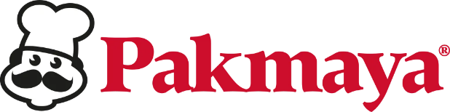
https://pakmaya.ro/

aici nu pot salva logoul
https://rumo.ua/ru/


https://grotex.com.pl/en/


https://www.essedielleenologia.com/en/

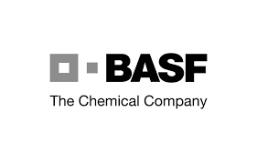
https://www.basf.com/global/en

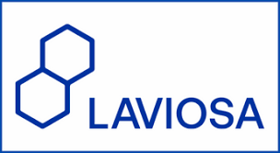
https://www.laviosa.com/

